V2.1 22/05/2025

Emission de SMS liée à l’alarme ARITECH CD34

Historique

V1 : réalisation avec un Arduino MEGA et une carte fille portant le SIM800 et l’interface avec l’alarme

V2 : changement pour un module TTGO Tcall avec un ESP32 et un SIM800 sur la même carte

V2.1 : suite à arrêt envoi SMS, vidage mémoire SIM, modification pin liaison sur ESP et ajout d’un condensateur sur module batterie

Principes de réalisation

On s’inspire d’une réalisation documentée sur Instructables et Git par Ozmo.

Il s’agit de récupérer les informations échangées entre un clavier et l’UC de l’alarme et de déclencher l’envoi d’un SMS sur un (ou plusieurs) message particulier. Pour ce faire on se branche sur le bus d’échange entre clavier et UC, en écoute. La réalisation originale de Ozmo émule un clavier supplémentaire et permet via Internet l’échange entre un terminal distant émulant le clavier et l’alarme ; elle inclue l’émission de mail en cas d’alarme.

La récupération des données envoyées au clavier se fait par un Arduino via une interface avec un transistor pour inverser le signal et limiter les perturbations réciproques. L’Arduino décode les échanges entre le clavier et l’UC et détecte les cas de défaut alarme ou émission d’alarme. Chaque détection puis fin de détection donne lieu à l’envoi d’un SMS.

L’émission de SMS se fait via un module SIM800 raccordé sur un Arduino via une interface série (hardware ou émulée par soft).
Pour vérifier le bon fonctionnement du système un SMS de test est envoyé chaque jour.

Version 2 : l’Arduino est remplacé par un module TTGO T Call comportant un ESP32 associé à un module SIM800.

Echanges entre claviers et UC

Le bus clavier est branché sur les bornes de l’alarme et sur les bornes repérées A, B, C, D sur chacun des claviers.. Un câble est branché sur les bornes à l’intérieur de l’UC et permet d’avoir accès aux 4 signaux à l’extérieur du coffret.

Les signaux sur chaque borne sont :

A : +12V qui alimente les claviers, venant de l’UC et protégé par le fusible F3 sur l’UC
B : 0V commun UC et claviers
C : émission depuis le clavier
D : réception par le clavier des messages émis par l’UC

Les signaux sur C et D sont en 0 – 5V, à 1953 bauds, inversés (5V représente 0) sur 8 bits avec 1 bit de stop et sans parité. Pour les signaux émis par l’alarme le début de trame et la fin de trame sont repérés par un caractère ASCII « NULL » (0x00). C’est le signal en réception donc sur D qui est utilisé pour la détection soit d’un défaut soit d’une alarme.

Réalisation de l’interface UC – Arduino

Un câble est raccordé sur le bornier de l’UC en parallèle aux câbles clavier, il est raccordé sur une prise RJ45 femelle (broches RJ45 : 1=C, 4=B (0V alarme), 6=A (12V alarme) et 8=D).
(Sur le câble de test le 0V est le fil bleu, D est le fil marron)

Un transistor est monté en inverseur (base via résistance sur D, collecteur sur entrée Serial1 de l’Arduino/ESP32, émetteur à la masse).

Le schéma de réalisation de cet inverseur est le suivant :
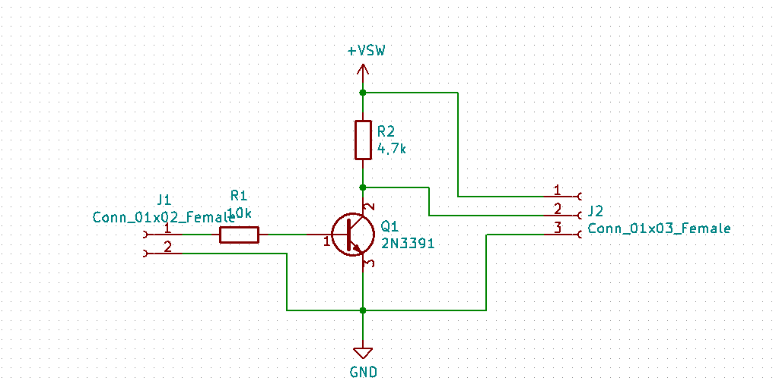
Protocole de communication entre l’UC et les claviers

L’échange de messages entre l’UC et les claviers se traduit, sur la réception par l’envoi par l’UC de 3 messages successifs par clavier (pour 2 claviers cela en fait 6). On peut supposer que 2 de ces messages sont uniquement un échange visant à synchroniser UC et clavier (messages identiques dans tous les cas sauf octet 2). Le troisième définit ce qui est affiché sur l’écran du clavier.

Les codes de début et fin de trame sont ‘x00’ ASCII. Le premier octet contient une adresse du clavier. Le deuxième octet contient des infos sur les LED à afficher sur le clavier (sans doute aussi le buzzer?).
Les octets suivants sont soit constants pour les 2 messages de synchro, soit donnent ce qui est affiché sur le clavier. S’il s’agit de la date elle est codée, sinon les messages texte sont en ASCII.
Le dernier octet donne la checksum de ceux précédents (si le résultat est x00, il est remplacé par x01).

Alimentation des modules

Les modules (Arduino et SIM800) sont alimentés par une batterie Li 18650 montée sur un module permettant sa charge et la connectique vers des prises USB.

V1 : Le SIM800 a une alimentation spécifique via un petit convertisseur DC-DC et une capacité de forte valeur pour garantir une tension d’alimentation de 4V et fournir un courant d’alimentation suffisant, le SIM800 pouvant appeler des pics de courant.

V2 : le module SIM étant monté sur la carte TTGO est alimenté via celle-ci.
V2.1 : ajout d’un condensateur sur le 5V permanent du module batterie afin d’absorber les pointes de courant du SIM800

Version 2 : Utilisation du module ESP32 TTGO avec carte SIM800

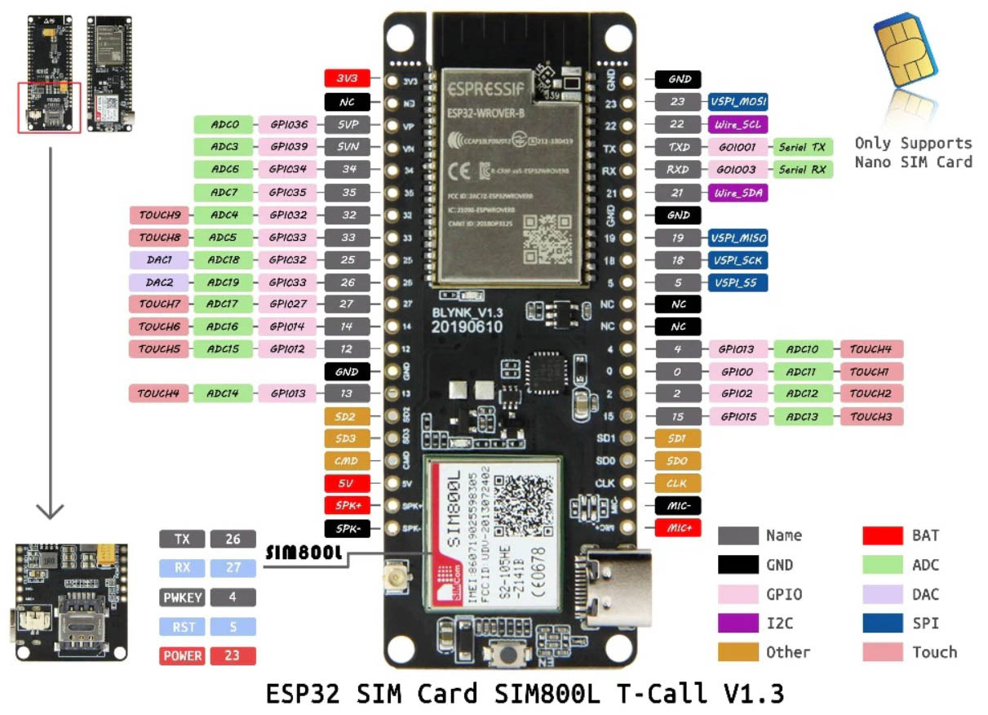
La carte inclut le module SIM800, elle est complétée par une carte fille qui fait l’inversion du signal et la mise à niveau 3,3V suivant le schéma ci-dessus.
Les pins de la connexion série avec le clavier sont RX = 12, TX = 14 (non utilisée), définie comme Serial1.

V2.1 : RX = 14, TX = 12

V2: ATTENTION : pour programmer la carte ESP32 il faut retirer la carte fille (pour flasher l’ESP il faut que la pin 12 soit à 0V, ou laissée libre pendant l’insertion du programme). Voir ce site https://www.upesy.fr/blogs/tutorials/esp32-pinout-reference-gpio-pins-ultimate-guide

V2.1 : modification des pins interface , c’est maintenant la 14 qui reçoit le signal donc plus de pb pour la programmation.

Il devient possible de changer le numéro de tel du destinataire des SMS via une interface web, il faut se connecter à l’adresse IP : 192.168.1.39 via n’importe quel navigateur. Un écran demandant le nouveau numéro pour les SMS s’affiche, un fois le nouveau numéro entré un SMS de test est envoyé à ce numéro.

Les pins de l’ESP32 utilisée par le SIM800 sont :

#define MODEM_RST 5
#define MODEM_PWKEY 4
#define MODEM_POWER_ON 23
#define MODEM_TX 27
#define MODEM_RX 26
#define I2C_SDA 21
#define I2C_SCL 22

